Шушакова Евгения Владимировна,
воспитатель МАДОУ детский сад № 3,
г. Красноуфимск, Свердловская область

«Мастерская здоровья»
Мастер-класс для родителей
Цель: просвещение родителей по вопросам основ здорового образа жизни в семье.
Задачи:
- Приобщение родителей к ценностям здорового образа жизни в семье.
- Формирование у воспитанников и их родителей ответственного и бережного отношения к своему здоровью;
- Развитие мотивации, потребности к сохранению здоровья членов семьи;
- Привлечение родителей к изготовлению нестандартного физкультурного оборудования, направленного на физическое развитие детей.
Предварительная работа
1. Оформить памятки для родителей с соответствующими схемами и рисунками для того, чтобы каждая семья до собрания имела возможность в домашней обстановке ознакомиться с содержанием тем:
- закаливание;
- оказание первой помощи при несчастных случаях;
- народные средства в лечении и профилактике заболеваний;
- использование массажного шарика.
2. Подготовить материалы для мастер- класса
В ходе подготовки совместно с членами родительского комитета, обсуждаются вопросы: соответствие одежды детей, погодным условиям, соблюдение режима проветривания, меры безопасности по предупреждению травматизма. По результатам обсуждения готовится сообщение на собрании.
4. Оформить наглядную информацию.
- Зоны закаливающего точечного массажа.
- Гибкие и ловкие (физические упражнения дома).
- Здоровый образ жизни семьи.
- Профилактика нарушений осанки и плоскостопия.
- Правильное питание.
5. Сфотографировать детей во время закаливающих процедур, точечного массажа, прогулки, зарядки.
6. Анкетирование родителей (Приложение 1).
7. Изготовление пригласительных билетов для родителей (Приложение 2).
Ход мероприятия
Звучит песня «Закаляйся», муз. В. Соловьева-Седого, сл. В. Лебедева-Кумача.
Слайд 1. Приветствие педагога - Добрый вечер уважаемые родители, гости. Тема сегодняшней нашей встречи «Мастерская здоровья» и выбрана она не случайно. Впереди лето, а это не только время заряда положительных эмоций, но и хороший период для оздоровления своего организма. Слайд 2. Хочется начать с таких слов Воспитатель читает стихотворение В. Крестова «Тепличное создание»:
Болеет без конца ребенок.
Мать в панике, в слезах: и страх, и грусть.
- Ведь я его с пеленок
Всегда в тепле держать стремлюсь.
В квартире окна даже летом
Открыть боится - вдруг сквозняк,
С ним то в больницу, то в аптеку,
Лекарств и перечесть нельзя.
Не мальчик, словом, а страданье.
Вот так порой мы из детей
Растим тепличное создание,
А не бойцов-богатырей.
- Я думаю, что содержание данных строк натолкнуло Вас на соответствующие размышления и выводы, поделитесь.
1. Вступление.
- Как укрепить здоровье детей, избежать болезней? Эти вопросы волнуют и вас, родителей, и нас, педагогов, так как все мы хотим, чтобы наши дети не болели, год от года становились здоровее, сильнее, вырастали и входили в большую жизнь не только знающими и образованными, но здоровыми и закаленными. Есть ли ключи к решению этой задачи? Медицина давно пришла к выводу: нужна профилактика для здоровых людей.
«Мозговой штурм» с родителями. Вопросы для обсуждения:
- Как вы думаете, что способствует укреплению нашего здоровья?
- Что значит здоровый человек?
- Какие вредные привычки детей плохо влияют на их здоровье?
- Какие положительные привычки необходимо воспитывать у детей, чтобы они были здоровы?
- Что необходимо для сохранения слуха ребенка?
- Как предупредить кариес зубов?
- Какие существуют меры по профилактике близорукости у детей?
Зафиксировать ответы родителей на мольберте
- Действительно необходимо вести здоровый образ жизни. Как показывает статистика: 60% нашего здоровья зависит именно от здорового образа жизни, конечно же, нельзя отвергать и такие составляющие как: экология, наследственность, медицинские показатели.
- Что значит вести здоровый образ жизни? Какие факторы он предусматривает?
- Подведем итог выше сказанному.
Известно, что дошкольный возраст является решающим в формировании фундамента физического и психического здоровья, ведь именно до семи лет человек проходит огромный путь развития, неповторяемый на протяжении последующей жизни, именно в этот период идет интенсивное развитие органов и становление функциональных систем организма, закладываются основные черты личности, формируется характер, отношение к себе и окружающим. Важно на этом этапе сформировать у детей базу знаний и практических навыков здорового образа жизни, осознанную потребность в систематических занятиях физической культуры.
2. Основная часть
- Мы, педагоги, ежедневно направляем свою деятельность на сохранение и улучшение здоровья наших воспитанников, предусматривая все пункты здорового образа жизни:
Соблюдение режима дня. Режим ребенка - это правильное распределение во времени и правильная последовательность в удовлетворении основных физиологических потребностей организма ребенка: сон, прием пищи, общение с внешним миром.
Режим - основа биоритмов в деятельности организма, которые содействуют нормальному функционированию внутренних органов.
Правильный режим обеспечивает уравновешенное, бодрое состояние ребенка, предохраняет нервную систему от переутомления, содержит оптимальные условия для физического и психического развития ребенка.
Родители должны знать, что в детском садике режим дня строится согласно возрасту детей, поэтому дома, в выходные и праздничные дни, или во время болезни ребенка, важно придерживаться этого же режима дня - это является условием сохранения здоровья ребенка.
Правильное питание.
- Родителям важно знать, что рациональное питание детей благоприятно влияет на их физическое и нервно-психическое развитие, повышает сопротивляемость организма к болезням.
Детскому организму присущий быстрый процесс роста и развития. Поэтому возрастает потребность ребенка в питательных веществах. Пища ребенка по объему и качеству должна отвечать особенностям пищеварительного тракта, содержать в достаточном количестве нужные ребенку белки, жиры, углеводы, минеральные вещества, воду, витамины. Но организм маленьких детей может усвоить не всякую пищу. Рациональное питание — одно из условий сохранения жизни и здоровья ребенка.
Личная гигиена - не стоит забывать и о личной гигиене.
Закаливание. Закаливание — один из основных способов повысить сопротивляемость организма к колебаниям температуры окружающей среды и к простудным заболеваниям.
Существует несколько принципов, которых надо придерживаться, чтобы получить положительный эффект от закаливания:
- систематичность проведения закаливания во все времена года;
- постепенность увеличения силы влияния;
- учет индивидуальных особенностей и эмоционального состояния
ребенка (состояние его здоровья, условия жизни, среда и индивидуальные качества организма).
Демонстрация «Коррегирующая гимнастика» в спортивном зале
Дети сейчас продемонстрируют, как они выполняют коррегирующую гимнастику.
Профилактика нарушения зрения, слуха, сколиоза
Совместный просмотр и выполнение электронной физминутки для глаз
Оптимальный уровень двигательной активности
- Предлагаю поднять наш с вами уровень двигательной активности под музыку. Музыка воздействует в первую очередь на эмоциональную сферу человека. Её восприятие не требует дополнительной подготовки, при условии, что музыкальный язык и образы соответствуют возрасту детей. Музыка воздействует через звук и ритмическую организацию, поэтому в данном случае она выступает регулятором жизненных ритмов (пульса, дыхания, моторики).
Дети вместе с родителями выполняют физические упражнения под музыку
Для расширения физических возможностей детей, удовлетворению их потребностей в движении, а также развитию двигательного воображения мы применяем нестандартное физ. оборудование. Сегодня вам предлагаем совместно со своим ребенком изготовить один из вариантов – Бильбоке.
«Бильбоке»
Задачи: развивать глазомер, координацию мелких движений, тренировать предплечье и кисти рук
Материал: пластиковые бутылки, ленты. капсулы от шоколадных яиц, самоклеящаяся бумага, изолента, шило, свеча.
Варианты использования: к ручке пластмассовой бутылки привязана тесьма или лента, а другой её конец прикреплен к контейнеру от шоколадного яйца. Дети подбрасывают контейнер вверх и бутылочкой ловят его. Если поймали - молодцы!
Варианты соревнования:
1. Выигрывает тот, кто первый попадет.
2. Выигрывает тот, у кого больше попаданий подряд.
3. Выигрывает тот, кто большее количество раз попадет за определенный промежуток времени.
Ход работы
Процесс работы по изготовлению игрушки не займет много времени. Вы можете сделать все основные заготовки и детали, а процесс декорирования поручить детям. Ребенок будет с большим интересом играть именно с той игрушкой, для создания которой он применил свои таланты.
- Подготовьте бутылку: промойте изнутри, удалите сверху этикетки и остатки фабричного клея.
- В крышечке раскаленным шилом сделайте сквозное отверстие. Вставьте конец нитки и завяжите несколько узелков. Следите за тем, чтобы узелки были по размеру больше, чем проделанное отверстие, иначе во время игры нитка может выскочить.
- В одной части футляра от киндера проделайте аналогичное отверстие и проденьте второй конец нити. Завяжите крепкий узелок.
- Закрутите крышку на горлышко бутылки.
- Чтобы во время игры исключить возможность пораниться об острый край обрезанной бутылки, обклейте его скотчем или самоклеящейся бумагой. Можно также подержать несколько секунд над огнем – острые края расплавятся и не будут представлять опасности.
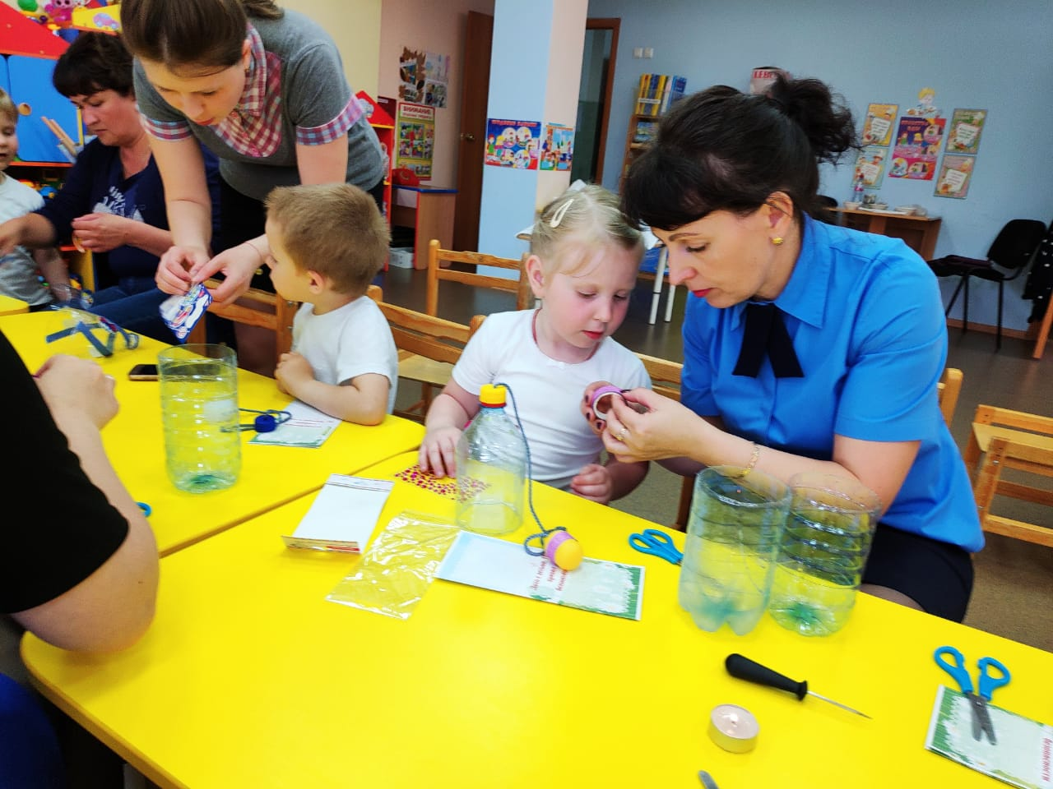
Дальнейшее украшение игрушки зависит от вашей фантазии и детских предпочтений. На фото представлены некоторые варианты декорирования бильбоке.
Если из киндера сделать пчелку либо бабочку, то и обрезанную бутылку можно украсить медовыми сотами либо вырезанными цветами. Для любителей космоса можно сделать из пластмассового яйца самолетик либо ракету, а на бутылку наклеить звезды, планеты, солнце.

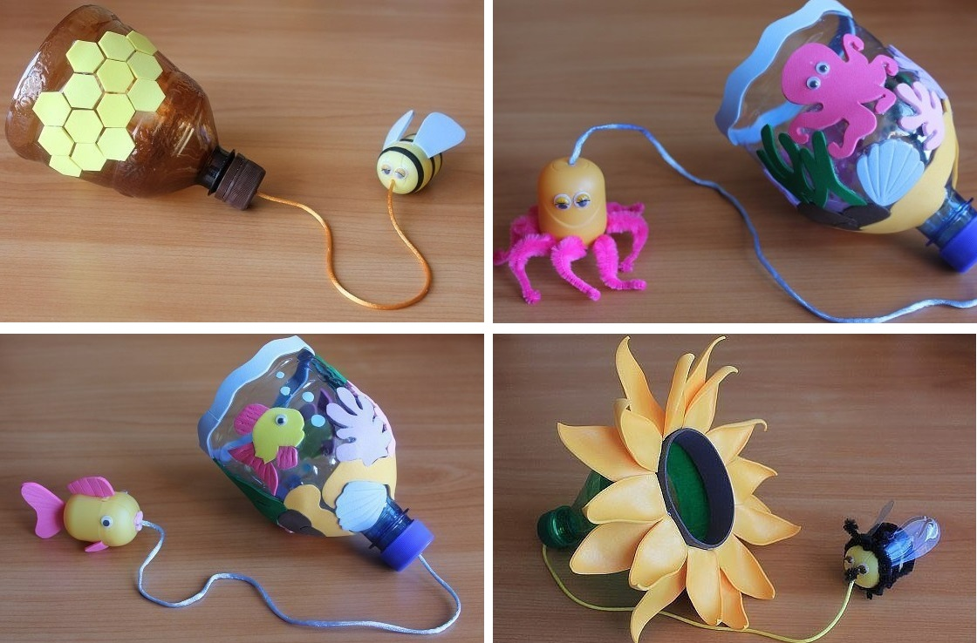
Нацелить родителей на дальнейшее изготовление нестандартного физического оборудования в домашних условиях. Продемонстрировать ряд вариантов. МАТАЛОЧКИ
- Формирование следующих параметров зависит, как от нас - педагогов, так и от вас, уважаемые родители.
- Безопасное поведение дома, в детском саду, в общественных местах
- Отказ от саморазрушающего поведения (очень важен личный пример родителей).
3. Заключение
Результаты анкетирования

Приложение 1
Анкета для родителей
Уважаемые родители!
Просим Вас принять участие в анкетировании «Моё участие в физическом развитии ребёнка», которое проводится с целью решения задач сохранения и укрепления здоровья детей в детском саду и семье.
Первоосновной нашей с вами работы по физическому воспитанию детей является взаимное сотрудничество, создание социально-бытовых, природных, экологических и педагогических условий в группе и семье.
1. Сколько полных лет Вашему ребенку? _______________________________
2. Как часто Вы уделяете свободное время ребёнку?
Часто Редко Иногда Никогда
3. Посещает ли ваш ребёнок спортивную секцию? Если да, то какую? __________________________________________________________________
4. Установлен ли для Вашего ребёнка дома режим дня? Соблюдает ли он его? _______________________________________________________________
5. Проводите ли дома с детьми закаливающие мероприятия? Какие?
__________________________________________________________________
6. Виды деятельности ребёнка после прихода из детского сада и в выходные дни:
подвижные игры; просмотр телепередач;
спортивные игры и музыкально-ритмическая деятельность;
упражнения; прогулки на свежем воздухе;
настольные игры; чтение книг;
конструирование; трудовая деятельность;
лепка, рисование; походы.
7. Какие трудности в физическом воспитании детей Вы испытываете? __________________________________________________________________
8. Знаете ли вы уровень физической подготовленности своего ребёнка?
__________________________________________________________________
9. Эффективна ли работа по физическому воспитанию в ДОУ?
Да Нет Сомневаюсь
10. Какие формы работы по физическому воспитанию детей в ДОУ Вы хотите увидеть, в каких мероприятиях желаете принять участие?
__________________________________________________________________
Спасибо за участие!
ФИО_______________________ Дата заполнения «___»___________ 20__г.

Приложение 2
Уважаемые родители!
В дошкольном возрасте у ребёнка закладываются основные навыки по формированию здоровья, это самое благоприятное время для выработки правильных привычек, которые в сочетании с обучением дошкольников методам совершенствования и сохранения здоровья приведут к положительным результатам.
Мы с детьми приглашаем Вас на собрание «Мастерская здоровья»

Наша встреча состоится «14» июня в 17 час. 00 мин.

«Хорошее здоровье, ощущение полноты, неистощимости физических сил – важнейший источник жизнерадостного мировосприятия, оптимизма, готовности преодолеть любые трудности».
В. А. Сухомлинский

Приложение 3
Анкета

Уважаемые родители!
Ваши искренние ответы на вопросы анкеты помогут нам увидеть положительные и отрицательные стороны проведённого собрания.
- Что побудило Вас прийти на родительское собрание? Подчеркните нужное.
- Дисциплинированность.
- Интерес к поднятой теме.
- Уважение к воспитателям.
- Текст приглашения.
- Возможное душевное успокоение после собрания.
- Любопытство.
- Настойчивые требования родственников.
- Неоднократные приглашения воспитателей.
- Не знаю.
2. Как вы считаете, есть ли необходимость посещения таких собраний всей семьёй? Почему? __________________________________________________________________
__________________________________________________________________

- Что Вам больше всего понравилось в процессе подготовки к родительскому собранию? Подчеркните нужное.
- Видео презентация «Гигиенические и закаливающие процедуры в ДОУ».
- Анкетирование по теме собрания.
- Демонстрация коррегирующей гимнастики
- Мастер класс «Изготовление нестандартного оборудования Бильбоке»
4. Пожалуйста, оцените, насколько Вам понравилась та или иная часть собрания в баллах: довольны – 5, частично довольны – 3, не довольны – 0.

- Вступительная часть
- Основная часть
- Заключение
- Памятки
- Работа с анкетой
5. Ваши предложения, дополнения пожелания по вопросам подготовки и
проведения нашей встречи ________________________________________________________

